Perguntas:

**1) O que é um fluxograma e qual é a sua utilidade?**

Um fluxograma é uma representação visual de um processo. Ele ajuda a visualizar processos, identificar ineficiências, melhorar a comunicação e documentar procedimentos.

**2) Quais são os principais símbolos utilizados em um fluxograma e o que cada um representa?**

* **Oval**: Início/Fim
* **Retângulo**: Etapa
* **Losango**: Decisão
* **Seta**: Direção do fluxo
* **Paralelogramo**: Entrada/Saída
* **Círculo**: Conector

**3) Quais são as etapas principais para criar um fluxograma?**

1. Definir objetivo
2. Identificar etapas
3. Selecionar símbolos
4. Desenhar
5. Revisar
6. Validar

**4) Quais ferramentas online ou software são recomendados para criar fluxogramas?**

* **Lucidchart**
* **Microsoft Visio**
* **Draw.io**
* **Creately**
* **Canva**

**5) Como um fluxograma pode ajudar na resolução de problemas?**

Ele clarifica o problema, identifica causas raiz, explora soluções e melhora a comunicação.

**6) Quais são os erros comuns ao criar um fluxograma e como evitá-los?**

* Complexidade excessiva
* Falta de padrões
* Fluxo não linear
* Detalhamento excessivo/insuficiente

Para evitar, mantenha simples, use símbolos padronizados, siga uma direção lógica e equilibre o detalhe.

**7) Como incluir decisões e loops em um fluxograma?**

* **Decisões**: Losango com setas para opções (ex.: Sim/Não).
* **Loops**: Setas que retornam ao início do loop.

**8) Pode-se usar fluxogramas em conjunto com outras ferramentas de planejamento e gestão? Se sim, como?**

Sim, com diagramas de Gantt, análise SWOT, mapeamento de processos, Lean e Six Sigma.

Atividades:

Processo de Compra Online:  
  Descreva o fluxo desde a escolha do produto até a finalização da compra e o recebimento da confirmação de pedido.

Atendimento ao Cliente:  
  Crie um fluxograma que represente o processo de atendimento ao cliente em uma loja, incluindo a recepção, identificação do problema, resolução e feedback.

Cadastro de Novo Cliente:  
  Elabore um fluxograma para o processo de cadastro de um novo cliente em um sistema de vendas, desde a coleta de informações até a confirmação do cadastro.

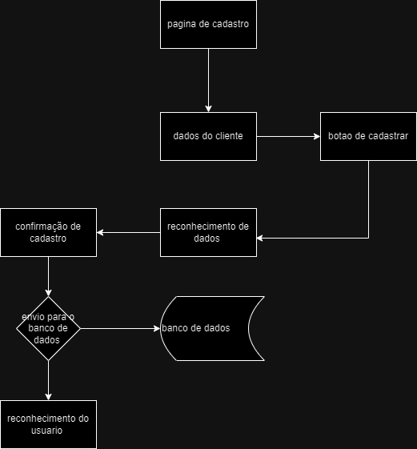

Organização de um Evento:  
  Descreva os passos para organizar um evento, desde a definição do tema até a avaliação pós-evento.

Rotina Diária de Estudo:  
  Crie um fluxograma que ilustre a rotina de estudo diária de um aluno, incluindo momentos de estudo, descanso e revisão.

Preparação de uma Refeição:  
  Elabore um fluxograma para o processo de preparação de uma refeição específica, como um jantar, desde a compra dos ingredientes até a limpeza após a refeição.

Processo de Recrutamento e Seleção:  
  Descreva o fluxo de um processo de recrutamento, desde a publicação da vaga até a contratação do candidato.

Manutenção de Equipamentos:  
  Crie um fluxograma para o processo de manutenção preventiva de equipamentos, incluindo a inspeção, reparo e registro de atividades.

Solicitação de Reembolso:  
  Elabore um fluxograma para o processo de solicitação de reembolso em uma empresa, desde a submissão do pedido até a aprovação e pagamento.

Desenvolvimento de um Projeto de Software:  
  Descreva as etapas do desenvolvimento de um projeto de software, desde a concepção da ideia até a entrega do produto final.